ИНН/КПП:5838004919 /583801001
ОГРН:1115838000618
Почтовый адрес: ул. Строителей, дом 20, г. Заречный, 442960
Телефон (841 - 2) 60 - 42 - 76,
Е-mail: imc@gorono.zato.ru

Закрытое административно-территориальное образование г. Заречный Пензенской области
МУНИЦИПАЛЬНОЕ БЮДЖЕТНОЕ УЧРЕЖДЕНИЕ «ИНФОРМАЦИОННО-МЕТОДИЧЕСКИЙ ЦЕНТР СИСТЕМЫ ОБРАЗОВАНИЯ ГОРОДА ЗАРЕЧНОГО»

от 16.01.2015 № 11
на № от
Руководителям ОО

О проведении Кикинского форума
«Одаренные дети»

Уважаемые руководители!

Направляем Положение о проведении XIII традиционного Кикинского форума «Одаренные дети», посвященного Году литературы в России.
Для формирования команды города Заречного просим предоставить заявку по форме в Информационно-методический центр в срок до 2 марта 2015г. по электронному адресу: savina_imc@mail.ru
Количество заявленных участников форума от образовательной организации не должно превышать 4 человек (3 школьника,1 сопровождающий).

Приложение: 1. Форма заявки на 1 л. в 1экз.
- Положение о проведении форума на 2л. в 1 экз.
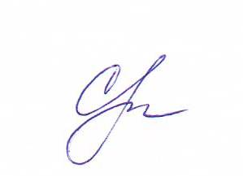

Директор С.В.Чернышева

Савина А.М.
60-42-76
Приложение № 1
Форма заявки на участие
в Кикинском форуме «Одаренные дети»

№  п/п | ОО | ФИО участника | Класс | Номинация | ФИО сопровождающего, должность

Подпись директора ____________________

